Čapovaný Gambrinus 10° / Draft beer – Gambrinus 10° / | 0,5l / 1,50€
Čapovaný Gambrinus 10° / Draft beer – Gambrinus 10° / | 0,3l / 0,90€
Birell nealko fľ. / Birell alcohol free (bottle) | 0,5l / 1,40€
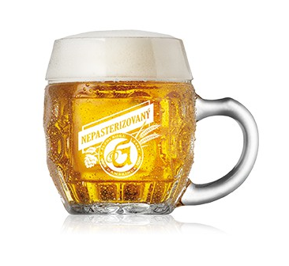  Birell nealko radler fľ. / Birell alcohol free, pomello-grapefruit | 0,5l / 1,40€
Šariš 10° fľ. / Šariš 10° (bottle) | 0,5l / 1,00€
Šariš 10° tmavé fľ. / Šariš 10° dark (bottle) | 0,5l / 1,20€
Pilsner 12° fľ. / Pilsner 12° (bottle) | 0,5l / 1,70€
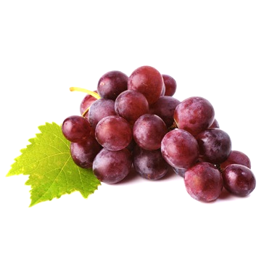  Biele víno suché / white wine, dry | 0,10l / 0,80€
Biele varené víno / hot white wine | 0,10l / 1,00€
Červené víno suché / red wine, dry | 0,10l / 0,80€
Červené varené víno / hot red wine | 0,10l / 1,00€
Fľaša bieleho vína (podľa ponuky) / a bottle of white wine | 0,7l / 9,80€
Fľaša ružového vína (podľa ponuky) / a bottle of rose wine | 0,7l / 9,50€
Sekt (Hubert brut) / Champagne (Hubert brut) | 0,7l / 7,50€
Pivo / beer
víno / wine

Aperitív / aperitif

Run 40% | 0,04l / 0,80€ | Tatranský čaj 52% | 0,04l / 2,20€
Captain Morgan 35% | 0,04l / 1,50€ | Bošácka slivovica 52% | 0,04l / 2,00€
Borovička 40% | 0,04l / 0,80€ | Becherovka 38% | 0,04l / 1,40€
Borovička Koniferum 37,5% | 0,04l / 1,20€ | Demäňovka horká 38% | 0,04l / 1,40€
Vodka Nicolaus 40% | 0,04l / 1,20€ | Jägermeister 35% | 0,04l / 1,90€
Vodka Finlandia 40% | 0,04l / 1,90€ | Karpatské brandy 40% | 0,04l / 1,20€
Spiš-Hruška 40% | 0,04l / 1,50€ | Soberano 36% | 0,04l / 1,40€
Fernet stock 38% | 0,04l / 1,20€ | Jack Daniels whiskey 40% | 0,04l / 2,40€
Fernet citrus 27% | 0,04l / 1,20€ | Red Label whisky 40% | 0,04l / 2,40€
Rauch ovocné šťavy / Rauch fruit juice | 0,20l / 1,50€
Rajec pramenitá voda / Rajec spring water | 0,33l / 1,00€
Vinea (červená, biela) / Vinea (red, white) | 0,25l / 1,50€
Tonic | 0,25l / 1,50€
Tonic zázvor / Tonic ginger | 0,25l / 1,50€
Royal Crown cola | 0,25l / 1,50€
Ladový čaj / Ice Tea | 0,33l / 1,50€
Citrónová voda / water with lemon | 0,10l / 0,20€
Minerálna voda rozlievaná / mineral water | 0,10l / 0,20€
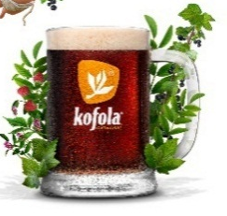  Čapovaná kofola originál | 0,10l / 0,30€
Čapovaná kofola originál | 0,30l / 0,90€
Čapovaná kofola originál | 0,50l / 1,50€
Coca Cola / Fanta / Sprite v plastovej fľaši (in a plastic bottle) | 0,50l / 1,90€
Minerálna voda v plastovej fľaši / Mineral water in a plastic bottle | 0,75l / 1,00€
Studené nápoje / chilled drinks

Acidko | 0,25l / 0,80€
Studené mlieko / cold milk | 0,25l / 0,50€

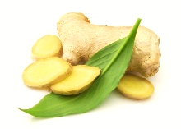
teplé nápoje / hot drinks
čaj (ovocný, zelený, čierny, kamilkový, mätový) / tea (fruit, green, black, camomile, mint) | 0,44l / 1,20€
Horúca čokoláda (mliečna) / hot chocolate (milk) | 0,25l / 1,80€
Kakao (granko) | 0,25l / 1,00€
Teplé mlieko / hot milk | 0,25l / 0,50€
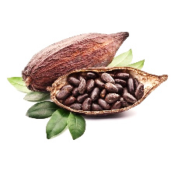

Káva / coffee
Espresso ( 7g, Puro arabica ) | 1,50€
Ristretto ( 7g, Puro arabica, menej vody ) | 1,50€
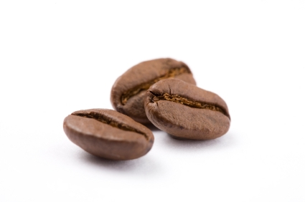  Eepresso lungo ( 7g, Puro arabica, viac vody ) | 1,50€
Espresso doppio ( 14g, Puro arabica) | 3,00€
Latte macchiato ( 7g, Puro arabica ) | 1,90€
Cappuccino ( 7g, Puro arabica ) | 1,90€
Viedenská káva ( 7g, espresso lungo + šľahačka) | 1,80€
Turecká káva ( 7g jacobs krönung ) | 1,20€
Nescafé classic robusta (7g) | 1,20€
Smotana do kávy / extra milk | 7ml / 0,20€
Citrón / lemon | 0,20€
Med / honey | 20g / 0,40€
Šľahačka / whipped cream | 100ml / 0,50€

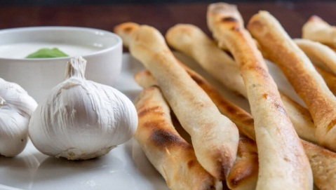
Pizza
Pizza Katka: paradajkový základ, syr, šunka, saláma, kukurica, olivy, šampiňóny / tomato sauce, cheese, ham, salami, corn, olives, mushrooms |  |  | obsahuje: 1,7 |  | 420g / 5,70€
Pizza Gazdovská: parad. základ, syr, slanina, klobása, šampiňóny, cibuľa / tomato sauce, cheese, bacon, sausage, mushrooms, onion |  |  | obsahuje: 1,7 |  | 420g / 6,00€
Pizza Bačovská: parad. základ, syr, slanina, bryndza, cibuľa / tomato sauce, cheese, bacon, sheep cheese, onion |  |  | obsahuje: 1,7 |  | 420g / 5,80€
Pizza Diavola: parad. základ, syr, saláma, feferónky /  tomato sauce, cheese, salami, hot pepper |  |  | obsahuje: 1,7 |  | 380g / 5,40€
Pizza Quatro Formaggi: parad. základ, 4 druhy syra |  |  | obsahuje: 1,7 |  | 380g / 5,50€
Pizza Vegetariana: parad. základ, syr, čerstvá zelenina, oregano / tomato sauce, cheese, vegetable, oregano |  |  | obsahuje: 1,7 |  | 380g / 4,30€
Pizza Hawai: parad. základ, syr, šunka, ananás / tomato sauce, cheese, ham, pineapple |  |  | obsahuje: 1,7 |  | 380g / 5,00€
Pizza pre deti: parad. základ, syr, šunka, kukurica / tomato sauce, cheese, ham, corn |  |  | obsahuje: 1,7 |  | 380g / 5,00€
Pizza štangle / Pizza sticks |  |  |  | obsahuje: 1 | 280g / 3,50€
Pikantný dresing / spicy dressing |  |  |  | obsahuje: 7 | 40g / 0,80€
Cesnakový dresing / garlic dressing |  |  |  | obsahuje: 7 | 40g / 0,80€
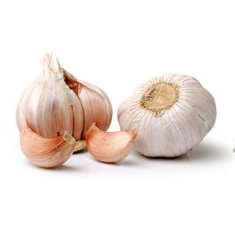
Pizza na želanie / Make your own pizza
cesto + paradajkový základ / pizza dough + tomato sauce |  |  |  | obsahuje: 1 | 300g / 2,70€
Slanina / bacon | 50g / 1,20€ | 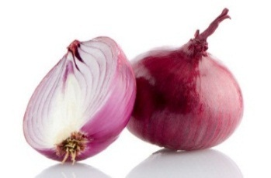  Cibuľa / onion |  |  |  | 20g / 0,30€
Kukurica / corn | 30g / 0,50€ | Klobása / sausage |  |  |  | 50g / 1,20€
Feferónky / hot pepper | 20g / 0,40€ | Olivy / olives |  |  |  | 30g / 0,60€
Syr / cheese | 50g / 1,20€ | Šampiňóny / mushrooms |  |  |  | 30g / 0,60€
Šunka / ham | 50g / 1,20€ | Saláma /salami |  |  |  | 50g / 1,20€
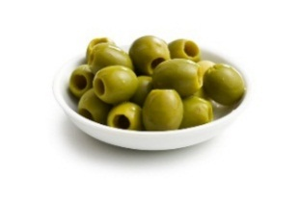  Ananás / pineapple | 50g / 0,60€ | Niva |  |  |  | 50g / 1,20€

Kraje pizze potierame cesnakom
(Pizza dough flavoured with garlic after baked)

Polievky / soup
Cesnaková polievka s údeným syrom a krutónmi / garlic soup with smoked cheese and croutons / Knoblauchsupp | obsahuje: 1,7,9 | 0,33l / 2,40€
Slepačí vývar s rezancami, zeleninou a mäsom / chicken soup with noodle and vegetable / Hühnersuppe mit Hühnerϐleisch und Nudeln | obsahuje: 1,3,9 | 0,33l / 2,40€
Kapustnica s údeným mäsom a klobáskou / sauerkraut soup with smoked meat and sausage / Sauerkrautsuppe mit Wurst und Rauchϐleisch | obsahuje: 1 | 0,33l / 2,90€

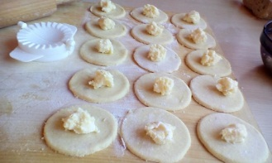
Slovenské špeciality / slovak cuisine
Bryndzové halušky so slaninkou / potato dumplings with sheep cheese and bacon / Spätzle mit „bryndza“ und Speck | obsahuje: 1,3,7 | 350g / 5,90€
Bačovské halušky s bryndzou, údeným syrom a klobáskou / potato dumplings with sheep cheese, smoked cheese and sausage / Spätzle mit „bryndza“, Käse und Wurst | obsahuje: 1,3,7 | 370g / 6,90€
Strapačky so slaninkou / potato dumplings with sauerkraut and bacon / Spätzle mit Sauerkraut und Speck | obsahuje: 1,3,7 | 360g / 5,90€
Bryndzové pirohy s kôprovým dresingom a cibuľkou / sheep cheese – filled potato dumplings with onion and dill dressing / Hausgemachte Teigtaschen mit „bryndza“ und Zwiebeln auf Dill Soße | obsahuje: 1,3,7 | 250g / 5,90€
Zemiakové placky 2ks / potato pancake 2pcs / Kartoffelpuffer | obsahuje: 1,3 | 220g / 3,50€
Náš tip:  -ku plackám je možné doobjednať bryndzu, smotanu, cesnakový alebo pikantný dresing / potato pancakes taste better with sheep cheese, sour cream, garlic or spicy dressing | obsahuje: 7 | 50g / 0,80€

Vyprážaný kurací rezeň / fried chicken schnitzel /Panierte Hänchenbrust | obsahuje: 1,3 | 150g / 6,20€
Vyprážaný bravčový rezeň / fried pork schnitzel / Wiener Schnitzel | obsahuje: 1,3 | 150g / 6,20€
Černohorský bravčový rezeň / fried pork schnitzel in potato-pancake batter / Schweineϐleisch In Kartoffelpufferteig | obsahuje: 1,3,7 | 150g / 6,90€
Pikantné bravčové soté / spicy pork sauté / Schweineϐleisch /geschnetzeltes/ mit Pikant Soße | obsahuje: | 150g / 6,50€
Prírodné kuracie prsia so šampiňónovou omáčkou / chicken breast with mushroom sauce / Hä nchenbrust „Natur“ mit Champignon Soße | obsahuje: 1 | 150g / 6,30€
Kuracie medailónky s grilovaným enciánom a brusnicami / chicken medallions with grilled camembert and cranberry / Hühnermedaillons mit gegrillten Camembert unt Preiselbeeren | obsahuje: 1,7 | 70g, 120g / 7,50€
Vyprážaný syr s tatárskou omáčkou / fried cheese with tartar sauce / Panierter Edamer Käse, Mayo | obsahuje: 1,3,7 | 100g / 4,90€
Vyprážaný hermelín s brusnicami / fried camembert with cranberry / Panierter Hermelin Kä se mit Preiselbeeren | obsahuje: 1,3,7 | 120g / 5,50€
Hlavné jedlá / main courses
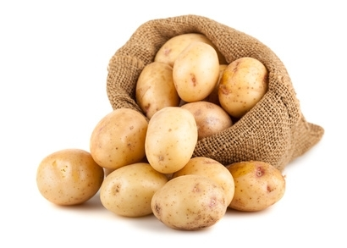
Prílohy / side dishes
Varené zemiaky s masielkom / boiled potatoes with butter / Gekochte Kartoffeln mit Butter | obsahuje: 7 | 180g / 1,40€
Opekané zemiaky s rascou / roasted potatoes with caraway seed / Bratkartoffeln | obsahuje: | 180g / 1,60€
Dusená ryža / rice / Reis | obsahuje: 1 | 180g / 1,30€
Hranolky / french fries / Pommes | obsahuje: | 120g / 1,50€
Kečup / ketchup | obsahuje: | 30g / 0,80€
Tatárska omáčka / tartar sauce | obsahuje: 3,7 | 30g / 0,80€
Slaninka / bacon / Speck | obsahuje: | 20g / 1,20€
Klobáska / sausage / Wurst | obsahuje: | 20g / 1,20€

Šalát Katka s kuracím mäsom a cesnakovým dresingom / Salad ,,Katka“ with grilled chicken meat and garlic dressing / Salat „Katka“ (frische Gemü se mit Putenstreifen Und Knoblauchsoße) | obsahuje: 1,7 | 300g / 5,50€
Uhorkový šalát / cucumber salad / Gurken Salat (sü ß-sauer) | obsahuje: | 180g / 1,50€
Paradajkový šalát / tomato salad / Tomaten Salat (sü ß-sauer) | obsahuje: | 180g / 1,50€
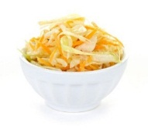  Kapustový šalát s mrkvou / cabbage salad with carrot / Sauerkraut Salat | obsahuje: | 150g / 1,50€
Šaláty / Salad

Sladké jedlá / desserts
Palacinky s nutellou a ovocím / crepes with hazelnut spread and fruit / Crepes mit Haselnussaufstrich | obsahuje: 1,3,7 | 150g / 3,50€
Lekvárové perky so strúhankou a masielkom / sweet plum jam-filled dumplings with breadcrumb and butter / Teigtaschen mit Pflaumenmus, Butter und Paniermehl bestreu | obsahuje: 1,3,7 | 200g / 5,90€
Detské porcie / kids menu
Bryndzové halušky so slaninkou / potato dumplings with sheep cheese and bacon | obsahuje: 1,3,7 | 175g / 3,70€
Vyprážaný syr / fried cheese | obsahuje: 1,3,7 | 50g / 3,10€
Prirodné kuracie prsia / roasted chicken breast | obsahuje: 1 | 75g / 3,70€
Vyprážaný kurací rezeň / fried chicken schnitzel | obsahuje: 1,3 | 75g / 3,70€

Alergény
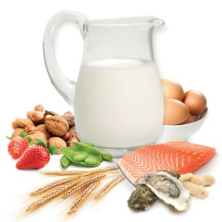
1. Obilniny obsahujúce lepok (t.j. pšenica, raž, jačmeň, ovos, špalda, kamut alebo ich hybridné odrody)
2. Kôrovce a výrobky z nich.
3. Vajcia a výrobky z nich.
4. Ryby a výrobky z nich.
5. Arašidy a výrobky z nich.
6. Sójové zrná a výrobky z nich.
7. Mlieko a výrobky z neho.
8.Orechy, ktorými sú mandle, lieskové orechy, vlašské orechy, kešu, pekanové orechy, para orechy, pistácie, makadamové orechy a queenslandské orechy a výrobky z nich.
9. Zeler a výrobky z neho.
10. Horčica a výrobky z nej.
11. Sezamové semená a výrobky z nich.
12. Oxid siričitý a siričitany v koncentráciách vyšších ako 10 mg/kg alebo 10 mg/l.
13. Vlčí bôb a výrobky z neho.
14. Mäkkýše a výrobky z nich.
Ranajky / breakfast menu / Frühstück
Párky s horčicou / hot dog with mustard / Würstchen mit Senf | obsahuje: 1,10 | 150g / 2,40€
Pečené vajcia so šunkou / baked eggs with ham / spiegeleier mit Schinken | obsahuje: 1,3 | 180g / 3,40€
Pečené vajcia so slaninkou / baked eggs with bacon / spiegeleier mit Speck | obsahuje: 3 | 180g / 3,60€
Praženica s cibuľkou / mixes eggs with onion / Rühreier | obsahuje: 3 | 160g / 2,20€
Omeleta so šunkou / omelette with ham / Omelett mit Schinken | obsahuje: 1,3 | 160g / 3,20€
Šunkový nárez, maslo / ham, butter / Schinkenteller mit Butter | obsahuje: 1,7 | 100g / 2,40€
Syrový nárez, maslo / cheese, butter / Käse Teller mit Butter | obsahuje: 7 | 100g / 2,40€
Müsli s mliekom / Cereals with milk / Müsli mit Milch | obsahuje: 1,7 | 100g / 2,00€
Med / honey / Honig |  | 20g / 0,40€
Džem / marmalade / Marmelade |  | 20g / 0,40€
Maslo / butter / Butter | obsahuje: 7 | 10g / 0,50€
Chlieb alebo pečivo / bread / Brot | obsahuje: 1 | 25g / 0,30€

